**Статистическая обработка (дополнение)**

Для комплексной клинической оценки РС был создан объединенный показатель путем суммирования ряда стандартизованных клинических показателей (возраста, результатов тестов).

Стандартизация проводилась по формуле:

$$Z=\frac{\left(значение для данного пациента\right)-(среднее значение)}{стандартное отклонение}$$

Где среднее и стандартное отклонение были рассчитаны для исследуемой выборки пациентов с РС.

Возможности использования ОКП РС в определении принадлежности пациента к группе РРС или ПРС оценивались с помощью ROC-анализа.

***Объединенный клинический показатель***

При клинической оценке РС благоприятным вариантом считалось нахождение участника в группе РРС. Неблагоприятным течением считалось нахождение в группе ПРС, объединяющей пациентов с ППРС и ВПРС.

В качестве инструмента для комплексной клинической оценки РС был создан объединенный клинический показатель (ОКП РС). Он учитывал результаты оценки когнитивного статуса и двигательных функций конечностей, а также возраст, значимо связанный с результатами этих тестов (р ≤0,003 для всех):

* Возраст
* Результаты теста 25-FT
* Результаты теста 9-HPT D
* Результаты теста 9-HPT ND
* Результаты теста SDMT

Для снятия ограничений, связанных с различиями единиц измерения вышеуказанных показателей, была проведена их стандартизация по следующей формуле:

$$Z=\frac{\left(значение для данного пациента\right)-(среднее значение)}{стандартное отклонение}$$

Среднее значение и стандартное отклонение для каждого из показателей были рассчитаны для исследуемой выборки пациентов с РС.

|  |  |  |
| --- | --- | --- |
| Показатель | Среднее значение | Стандартное отклонение |
| Возраст | 41,211 | 12,145 |
| Результаты теста 25-FT | 8,673 | 5,937 |
| Результаты теста 9-HPT D | 22,772 | 6,533 |
| Результаты теста 9-HPT ND | 26,055 | 9,789 |
| Результаты теста SDMT | 49,078 | 13,358 |

Путем преобразования формулы стандартизации отдельных показателей приобрели вид:

|  |
| --- |
| Формулы стандартизации показателей |
| Z (Возраст) = 0,082*«Возраст (лет)» - 3,393 |
| Z (25 FT) = 0,168*«25-FT (сек)» - 1,461 |
| Z (9 HPT D) = 0,153*«9-HPT D (сек)» - 3,486 |
| Z (9 HPT ND) = 0,102*«9-HPT ND (сек)» - 2,662 |
| Z (SDMT) = 0,075*«SDMT (число правильных ответов)» - 3,674 |

ОКП РС рассчитывался путем суммирования Z-значений отдельных показателей.

Поскольку сравнения групп РРС и ПРС показали, что пациенты с ПРС имеют больший возраст и баллы 25-FT, 9-HPT D, 9-HPT ND, но меньший балл SDMT, последний добавляли в формулу с инверсией знака:

$$ОКП РС=Z (\text{Возраст)}+Z (\text{25 }\text{FT}\text{) + }\text{Z}\text{ (9 }\text{HPT} \text{D}\text{) + }\text{Z}\text{ (9 HPT ND) }- \text{Z}\text{ (}\text{SDMT}\text{)}$$

Путем преобразования вышеуказанных формул итоговая формула приобрела вид:

$$ОКП РС=0,082*"\text{Возраст (лет)"}+\text{ 0,168}*"\text{25 }\text{FT}\text{ (сек)"}+\text{0,153}*"\text{9 }\text{HPT} \text{D}\text{ (сек)}\text{"}+$$

$$+ 0,102*"\text{9 }\text{HPT} \text{ND}\text{ (сек)"}- 0,075*"\text{SDMT}\text{ (число правильных ответов)}\text{"}-7,328$$

Для оценки возможностей использования ОКП РС в качестве маркера течения заболевания (РРС / ПРС) применялся метод ROC-анализа. Пороговое значение ОКП РС определялось по максимальному индексу Йодена, который рассчитывается как сумма чувствительности и специфичности минус 1.

Площадь под кривой [95% доверительный интервал] составила 0,952 [0,911; 0,993].

Отличия ROC‑кривой от диагональной опорной линии оказались статистически значимыми (р <0,001).

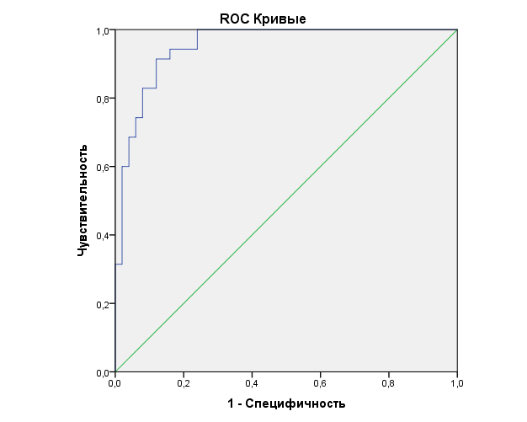

Оптимальное пороговое значение ОКП РС определено на уровне -0,131 (вероятность попадания в группу ПРС повышается при ОКП РС ≥-0,131).

Чувствительность и специфичность для этой точки составили 91,4% и 88,0%, соответственно.

ОКП РС оказался более точным маркером течения заболевания (РРС / ПРС), чем отдельные показатели, лежащие в его основе, а также объединенный показатель, рассчитанный аналогичным образом с добавлением результатов оценки по шкале Fatigue.

|  |  |  |
| --- | --- | --- |
| Показатель, проверяемый в качестве маркера попадания в группу РРС / ПРС | Площадь под кривой  [95% доверительный интервал] | Уровень  значимости* |
| ОКП РС (без включения шкалы Fatigue) | 0,952 [0,911; 0,993] | **<0,001** |
| ОКП РС (с включением шкалы Fatigue) | 0,927 [0,873; 0,981] | **<0,001** |
| Тест 25-FT (сек) | 0,930 [0,876; 0,983] | **<0,001** |
| Тест 9-HPT D (сек) | 0,843 [0,755; 0,931] | **<0,001** |
| Тест 9-HPT ND (сек) | 0,873 [0,796; 0,950] | **<0,001** |
| Тест SDMT (число правильных ответов) | 0,206 [0,111; 0,302] | **<0,001** |
| Возраст (лет) | 0,821 [0,727; 0,914] | **<0,001** |

*\*Уровень значимости для отличия ROC-кривой от диагональной опорной линии*